ДИДАКТИЧЕСКОЕ ПОСОБИЕ
«ГУСЕНИЧКА-УМНИЧКА»
Бухмиллер Анна Николаевна
Воспитатель, руководитель ИЗО-студии,
первая квалификационная категория
Морозова Светлана Владимировна
Воспитатель, первая квалификационная категория
МБДОУ «Детский сад комбинированного вида №8»
Цветкова Дарья Дмитриевна,
Учитель, МБОУ лицей №22

Дидактическое пособие «Гусеничка-умничка» предназначено для развития познавательных способностей детей младшего и старшего дошкольного возраста. Пособие может быть использовано в разных видах детской деятельности, в разных возрастных группах дошкольных учреждений
Пособие соответствует требованиям ФГОС ДО и реализует принципы воспитания и развивающего обучения. Работа с данным дидактическим пособием формирует, развивает, активизирует познавательные интересы и познавательные действия ребенка в различных видах деятельности; направлено на сенсорное развитие дошкольников. Использование пособия в дошкольных учреждениях способствует развитию у детей мышления, внимания, речи, обогащает знания о взаимосвязях в окружающем мире.
Актуальность и уникальность данной авторской разработки состоит в нескольких моментах. Дидактическое пособие «Гусеничка-умничка» разработано профессиональным художником и имеет эстетичный, привлекательный вид. Она очень яркая, легко узнается детьми.
Необычный большой размер и красочный вид привлекает ребенка. Любознательный, по своей природе, малыш с интересом принимает материал, который предлагает ему «Гусеничка-умничка». Удобное расположение гусеницы даёт ребенку возможность играть самостоятельно, без организующей помощи взрослого.
Многофункциональная разработка позволяет педагогу легко добавлять материал или заменять его на другой. Методическое пособие гусеница трансформируется, меняет свой внешний вид таким образом, что взрослый может проводить игры в соответствии с поставленными задачами, учитывая потребности и возраст детей.
Первоначально данное пособие создавалось для работы в группе младшего дошкольного возраста, где основным направлением является развитие сенсорики. По мере взросления детей, «росла» и «Гусеничка-умничка». Были расширены области ее применения, и появилась возможность использовать под другие обучающие задачи. Дидактическое пособие может быть применено на всех этапах дошкольного развития и во всех образовательных областях.
В образовательной деятельности пособие выступает как демонстрационный материал, а так же может быть использовано для создания игровой мотивации и решения проблемных ситуаций.
Реалии времени – QR-код – позволяет заинтересовать современное поколение дошкольников.
Дидактические игры, составленные на основе пособия, помогают детям воспринимать задания через игру, способствуют развитию мыслительных способностей. Дети имеют реальную возможность ощутить, проанализировать и сравнить такие понятия как «цвет», «форма», «размер», «величина», «количество». Последовательное введение в игру новых сенсорных эталонов, помогает подготовить детей физически и психически к усложнению умственной деятельности.
Во время самостоятельной игровой деятельности, дети имеют возможность повторить с «Гусеничкой-умничкой» пройденные занятия. Наблюдение за тем, как дети играют и проговаривают проблемные ситуации, позволяет педагогу выявить моменты, вызывающие у детей заинтересованность и использовать в качестве мотивации на следующих занятиях. Эффективно применение пособия при индивидуальной работе с детьми, испытывающими затруднения в освоении материала.
С помощью этого дидактического пособия в образовательный процесс вместе с детьми вовлекаются и родители посредством заданий от гусеницы.
Цель: развитие устойчивого интереса детей к активной игровой, познавательной и творческой деятельности.
Задачи:
- формировать умения устанавливать сходство по цвету, пространственному расположению;
- формировать представления соотношения числа (цифры) и количества;
- закреплять знания цвета, формы и величины;
- формировать и развитие умения делать выводы на основе собственных наблюдений;
- формировать дифференцированного восприятия качества предметов
- развивать внимание, логическое мышление, мелкой моторики;
- развивать зрительно-моторную координацию, пространственных отношений;
- формировать умения действовать самостоятельно в игровой, познавательной и коммуникативной деятельности;
- активизировать и обогащать словарь детей;
- укреплять взаимодействия семьи и детского сада
Формы работы:
- индивидуальные
- по подгруппам
- групповые
В комплект игрового пособия входят:
- макет гусеницы в мультипликационном стиле (изготовлен из полимерных материалов)
- карточки с цифрами
- карточки с изображением разного количества предметов
- карточки с изображением предметов разной формы
- муляжи овощей и фруктов
- пазл (копия Премудрой гусеницы)
- пластиковые шарики с цифрами
- пластиковые корзины (диаметр 7 см)
- бумажные (пластиковые) стаканы
- крупные пластиковые бусины разных цветов
Размер пособия в разложенном виде 130х60 см. Дидактическое пособие состоит из отдельных модулей. Весь дидактический материал крепится на ленту-липучку.
Рекомендуемые дидактические игры:
Дидактическая игра «Портрет Премудрой гусеницы»
Цель: развитие моторики рук, внимания, логического мышления, усидчивости.
Ход игры:
Что за чудо червячок,
Весь в волосиках бочок,
Он по листику ползёт,
И его же и жуёт! (гусеница)
После того, как дети отгадали загадку, воспитатель подводит их к гусенице, рассказывая историю о том, что в гости к ним пришла Гусеничка-умничка. Но она очень сильно расстроилась: несла им в подарок свой портрет, но по дороге налетел сильный ветер и разорвал портрет на части, превратив его в пазл. Детям предлагается помочь гусенице собрать портрет. Игру можно дополнить, предложив детям назвать, которым по счету находится круг определенного цвета

Дидактическая игра «Овощи и фрукты для Гусенички-умнички»
Цель: закрепление знаний детей о фруктах и овощах, развитие сенсорных навыков, вкусовых ориентиров, развитие образного мышления, речи.
Ход игры:
В банке гусеницу маме
Принесла Олеся.
- Воспитаем её сами,
Хватит в доме места!
Что же кушает она
Я не знаю только.
Дам ей жёлтенький банан,
Апельсина дольку,
Дам ей муху, паука,
Дам ей хлебных крошек.
Подожди меня пока,
Наловлю и мошек.
И водою напою
Раскрасавицу мою!
Воспитатель знакомит детей с Гусеничкой-умничкой, а затем просит показать, что кушала наша гусеница на огороде (овощи, фрукты, ягоды). Задания: а) соотнести цвет овоща (ягоды, фрукта) с цветом гусеницы (пример: ребенок берет огурец и кладет в корзинку с соответствующим цветом круга гусеницы, помидор – соответственно в корзинку красного круга и т.д.); б) предложить детям помочь гусенице выбрать овощи, чтобы сварить суп, фрукты для компота и ягоды для варенья, разложив их, соответственно, в три корзины. Задания могут быть усложнены: прежде чем взять овощ или фрукт, детям предлагается отгадать загадки по теме «Овощи и фрукты»

Дидактическая игра: «Разложи бусины по цветам»
Цель: продолжение знакомства детей с четырьмя основными цветами, учить различать их, развитие мелкой моторики рук, быстроты реакции, мышления
Ход игры: Воспитатель наклоняется к гусенице и делает вид, что гусеница что-то говорит ему на ухо.
Воспитатель: Ребята! Гусеница сказала мне, что отправившись к нам в гости, нарядилась. Надела красивые разноцветные бусы. Но по дороге нитка порвалась, и все бусины рассыпались. Гусеница просит помочь ей собрать бусинки, разложив их по цвету: синие - в синий стаканчик, красные – в красный, желтые – в желтый, а зеленые – в зеленый. Давайте поможем гусенице!
Дети раскладывают бусины по стаканчикам
Дидактическая игра: «Счетная мозаика»
Цель: ознакомление с цифрами; учить устанавливать соответствие количества с цифрой.
Ход игры: над пластиковыми корзинами устанавливаются карточки с изображением разного количества предметов. На столе выложены шарики с цифрами. Предложить ребенку положить в корзину шарик с цифрой, соответствующей количеству изображенных предметов.

Дидактическая игра «Подбери фигуру»
Цель: закрепление представления детей о геометрических фигурах, упражнять в нахождении геометрических фигур в окружающих предметах, развитие внимания и памяти.
Ход игры: над пластиковыми корзинами устанавливаются карточки с изображением геометрических фигур. Воспитатель показывает детям фигуры, обводит каждую пальцем, проговаривая их названия, и дает детям задание: «У вас на столах лежат карточки, на которых изображены разные предметы (пирамидка, мяч, дом, телевизор и т.д.). Какие фигуры спрятались в этих предметах?» Предложить детям разложить карточки в корзины с соответствующей фигурой.
Данный перечень дидактических игр не является исчерпывающим и может быть дополнен и усложнен педагогом по своему усмотрению. Ниже предложены варианты игр, также подходящие для адаптации под общую тематику «Гусенички-умнички»:
Игра «Найди, где находится».
Цель: развитие способностей определять положение предметов в пространстве (впереди, сзади, между, посредине, справа, слева, внизу, вверху).

Игра «Считайка».
Цель: закрепление навыков прямого и обратного счета.

Игра «Скажи сколько».
Цель: усвоение понятий «несколько», «много», «мало», «один», «поровну». «больше», «меньше»

Игра «Волшебный счет».
Цель: ознакомление с цифрами; формирование навыка устанавливать соответствие количества предметов с соответствующей цифрой.
На изображениях ниже предложены варианты оформления для занятий:
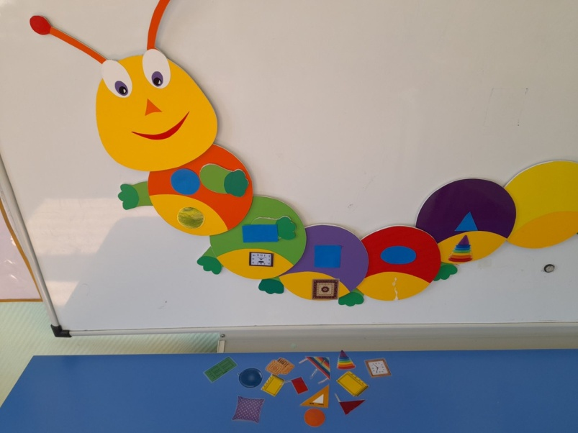
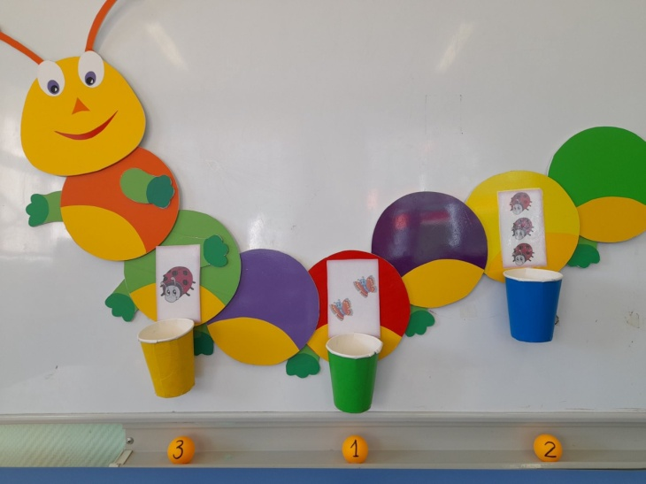

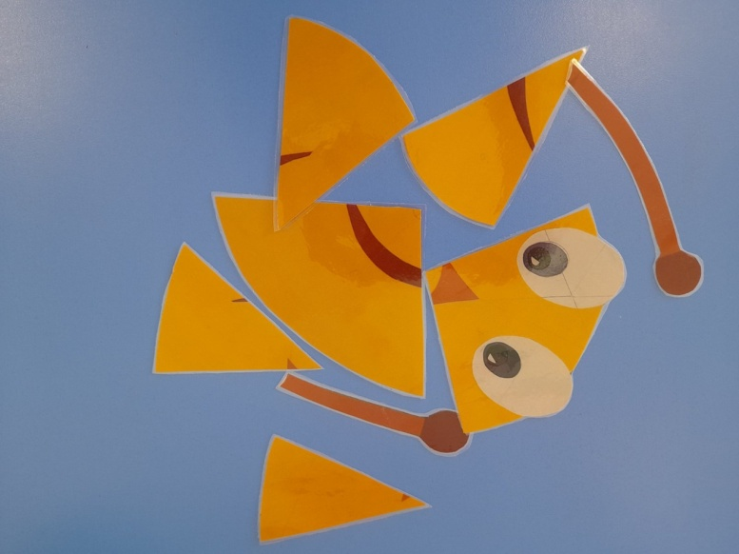
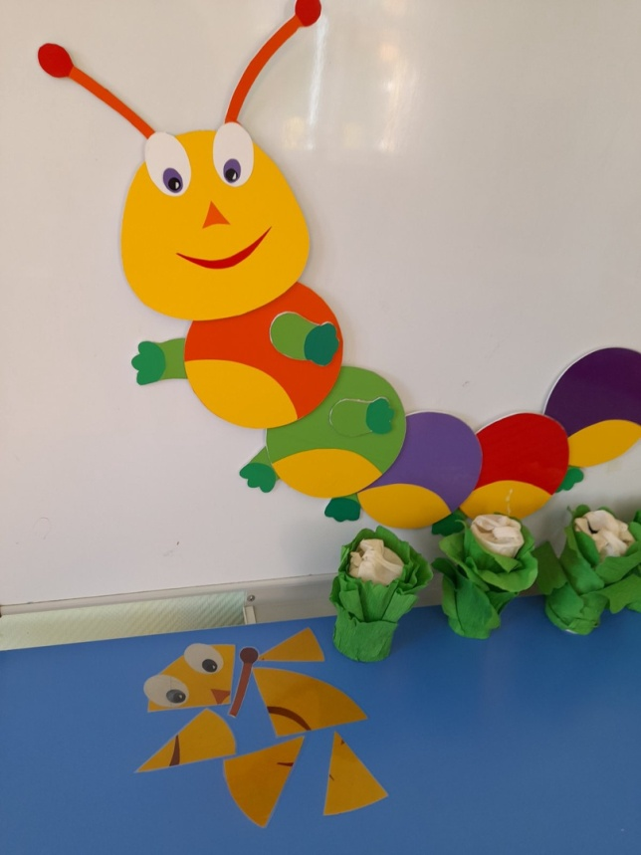

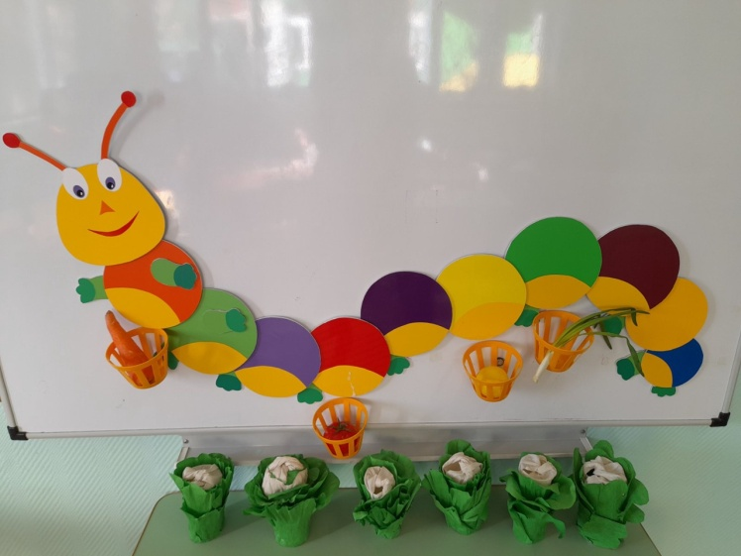
Ниже представлен QR-код, переход по которому позволит прослушать задание и после – выполнить его с воспитателем.
Список используемой литературы:
1. «Образовательная социальная сеть», URL- https://nsportal.ru/detskiy-sad/okruzhayushchiy-mir/2021/09/15/kartoteka-didakticheskih-igr-po-teme-ovoshchi-i-frukty
2. « Стихи Про Гусениц», URL- http://stihi-yatsuk.gq/sid_0_cid_1_tid_0/stihi_pro_gusenits.html

